令和7年度 大阪府消費生活センター版資料編目次

○表1 | 相談件数の年度推移 ・・・・・・・・・・・・・・・・・・・・・・・・・・・・・・ 2
○表2 | 相談者の年代別件数 ・・・・・・・・・・・・・・・・・・・・・・・・・・・・・・ 2
○表3 | 契約当事者の年代別件数 ・・・・・・・・・・・・・・・・・・・・・・・・・・・・2
○表4 | 相談方法別相談件数・・・・・・・・・・・・・・・・・・・・・・・・・・・・・・・2
○表5 | 相談者市町村別相談件数・・・・・・・・・・・・・・・・・・・・・・・・・・・・・3
○表6 | 契約･購入金額別相談件数 ・・・・・・・・・・・・・・・・・・・・・・・・・・・・4
○表7 | 内容別相談件数【重複カウント】・・・・・・・・・・・・・・・・・・・・・・・・・4
○表8 | 商品・役務別相談件数【項目別分類】・・・・・・・・・・・・・・・・・・・・・・・4
○表9 | 相談の多い商品・役務【上位20位】・・・・・・・・・・・・・・・・・・・・・・・ 5
○表10 | 契約当事者年代別 相談の多い商品・役務【上位5位】・・・・・・・・・・・・・・・ 5
〇表11 | 相談の多い販売方法・手口【上位20位】・・・・・・・・・・・・・・・・・・・・・ 6
○表12 | 契約当事者年代別 相談の多い販売方法・手口【上位5位】・・・・・・・・・・・・・ 6
○表13 | インターネット通販で相談の多い商品・役務【上位5位】(ｲﾝﾀｰﾈｯﾄｵｰｸｼｮﾝ,ﾌﾘﾏｻｰﾋﾞｽを含む)・7
○表14 | ＳＮＳ関連で相談の多い商品・役務【上位5位】・・・・・・・・・・・・・・・・・・7
○表15 | 販売購入形態別相談件数・・・・・・・・・・・・・・・・・・・・・・・・・・・・・7
○表16 | 訪問販売に関する勧誘方法別相談件数・・・・・・・・・・・・・・・・・・・・・・・7
○表17 | 訪問販売で相談の多い商品・役務・・・・・・・・・・・・・・・・・・・・・・・・・7
○表18 | 家庭訪問販売で相談の多い商品・役務・・・・・・・・・・・・・・・・・・・・・・・8
○表19 | アポイントメントセールスで相談の多い商品・役務・・・・・・・・・・・・・・・・・8
○表20 | キャッチセールスで相談の多い商品・役務・・・・・・・・・・・・・・・・・・・・・8
○表21 | ＳＦ商法で相談の多い商品・役務・・・・・・・・・・・・・・・・・・・・・・・・・8
○表22 | 通信販売で相談の多い商品・役務・・・・・・・・・・・・・・・・・・・・・・・・・8
○表23 | マルチ商法で相談の多い商品・役務・・・・・・・・・・・・・・・・・・・・・・・・8
○表24 | 電話勧誘販売で相談の多い商品・役務・・・・・・・・・・・・・・・・・・・・・・・8
○表25 | ネガティブオプションで相談の多い商品・役務・・・・・・・・・・・・・・・・・・・8
○表26 | 訪問購入で相談の多い商品・役務・・・・・・・・・・・・・・・・・・・・・・・・・9
○表27 | 危害に関する相談の多い商品・役務等・・・・・・・・・・・・・・・・・・・・・・・9
○表28 | 危険に関する相談の多い商品・役務等・・・・・・・・・・・・・・・・・・・・・・・9
○表29 | [メール相談分]相談者の年代別件数・・・・・・・・・・・・・・・・・・・・・・・・9
○表30 | [メール相談分]契約当事者の年代別件数・・・・・・・・・・・・・・・・・・・・・・9
○表31 | [メール相談分]相談者の年代別・送信時刻にみた件数・・・・・・・・・・・・・・・ 10
○表32 | [メール相談分]契約･購入金額別相談件数 ・・・・・･・・・・・・・・・・・・・・ 10
○表33 | [メール相談分]内容別相談件数【重複カウント】・・・・・・・・・・・・・・・・・ 10
○表34 | [メール相談分]商品・役務別相談件数【項目別分類】・・・・･・・・・・・・・・・・11
○表35 | [メール相談分]相談の多い商品・役務【上位10位】 ・・・・･・・・・・・・・・・・11
○表36 | [メール相談分]契約当事者年代別 相談の多い商品・役務【上位5位】 ・・・・・・・11

資 料 編
○表1 相談件数の年度推移
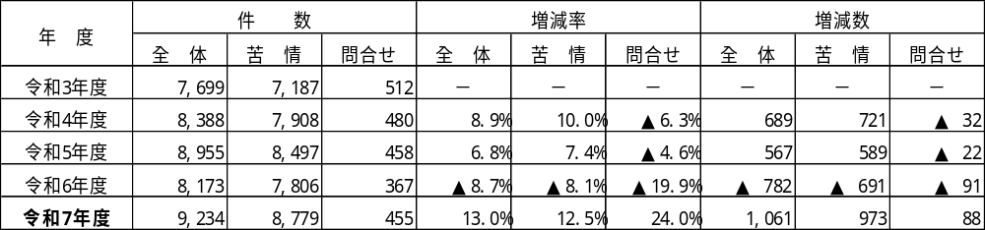
○表2 相談者の年代別件数
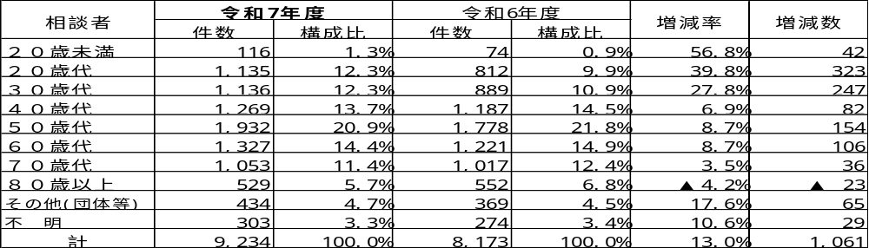
○表3 契約当事者の年代別件数
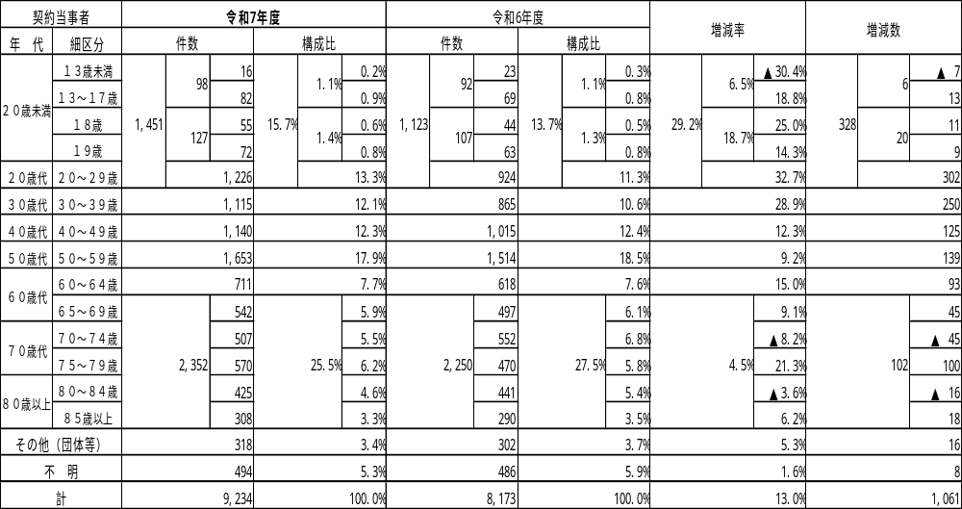
○表4 相談方法別相談件数
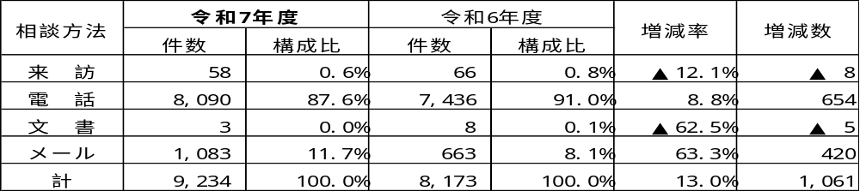
○表5 相談者市町村別相談件数
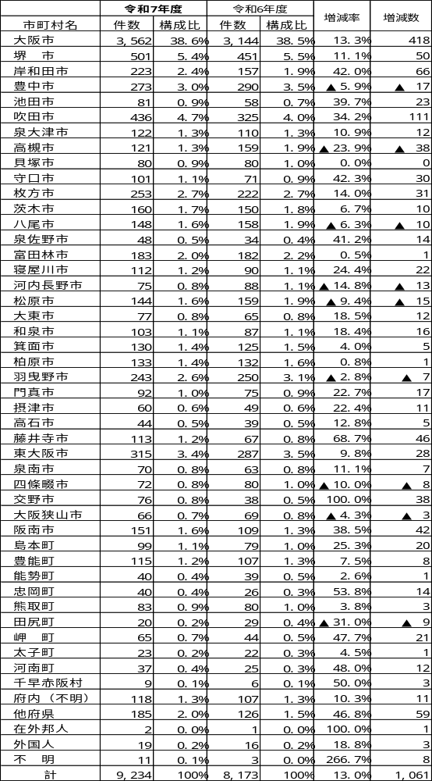
○表6 契約･購入金額別相談件数
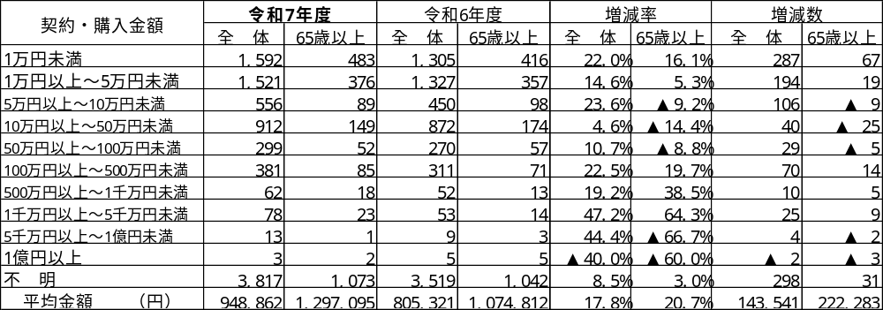
○表7 内容別相談件数【重複カウント】
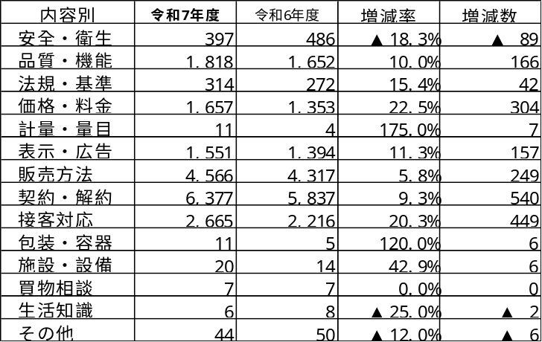
※「内容別分類」では、１件の
相談でも複数の「内容」に該
当する場合は、それぞれの「内
容」にカウントしているため、
「内容別分類」の合計件数と相
談件数は一致しない。

○表8 商品・役務別相談件数【項目別分類】
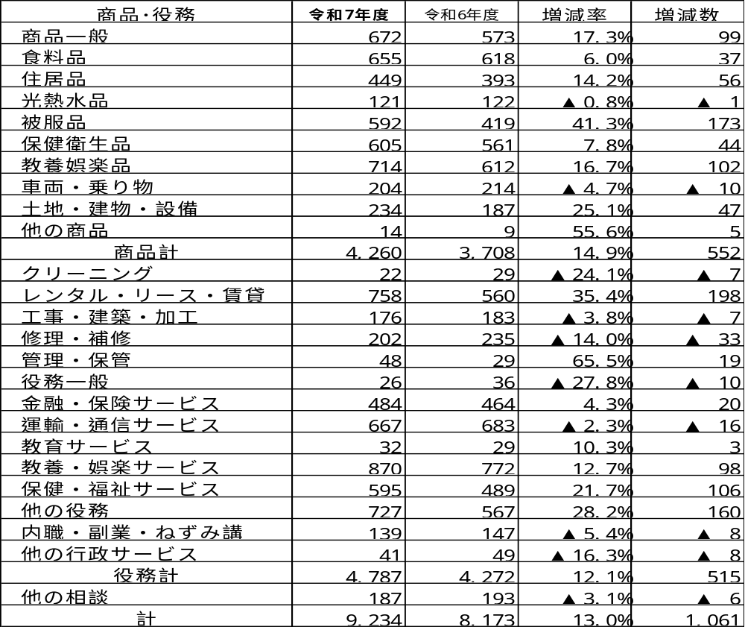
○表9 相談の多い商品・役務【上位20位】
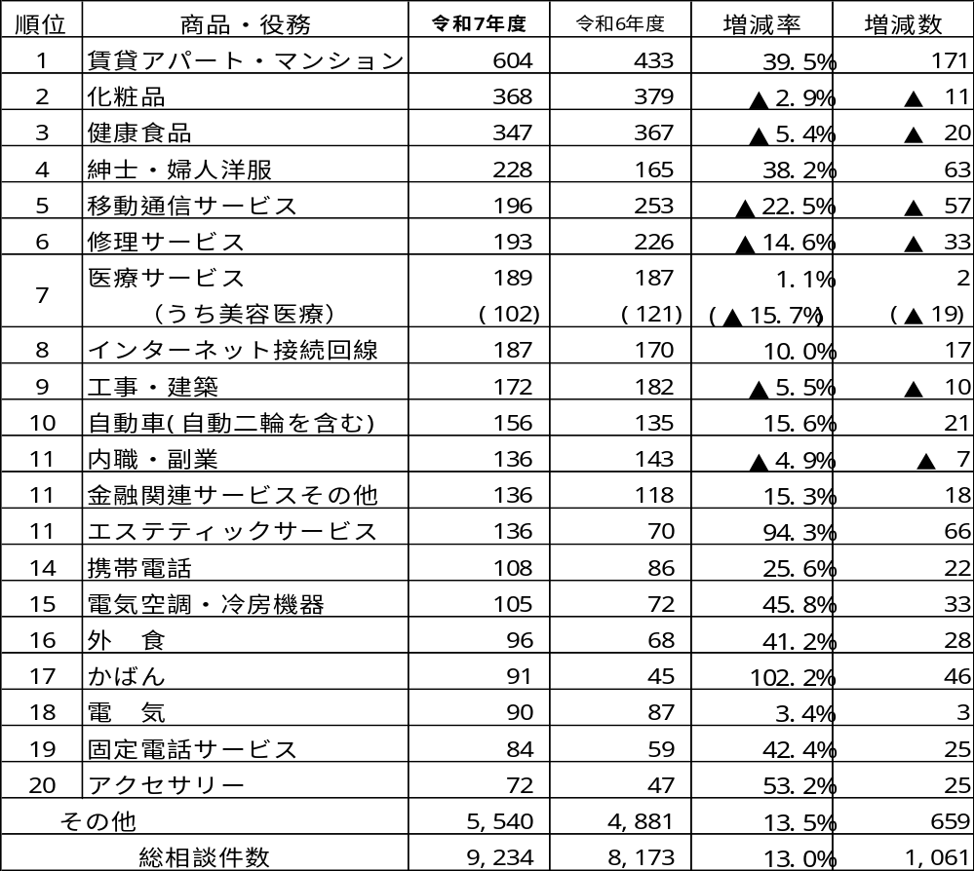

○表10 契約当事者年代別 相談の多い商品・役務【上位5位】
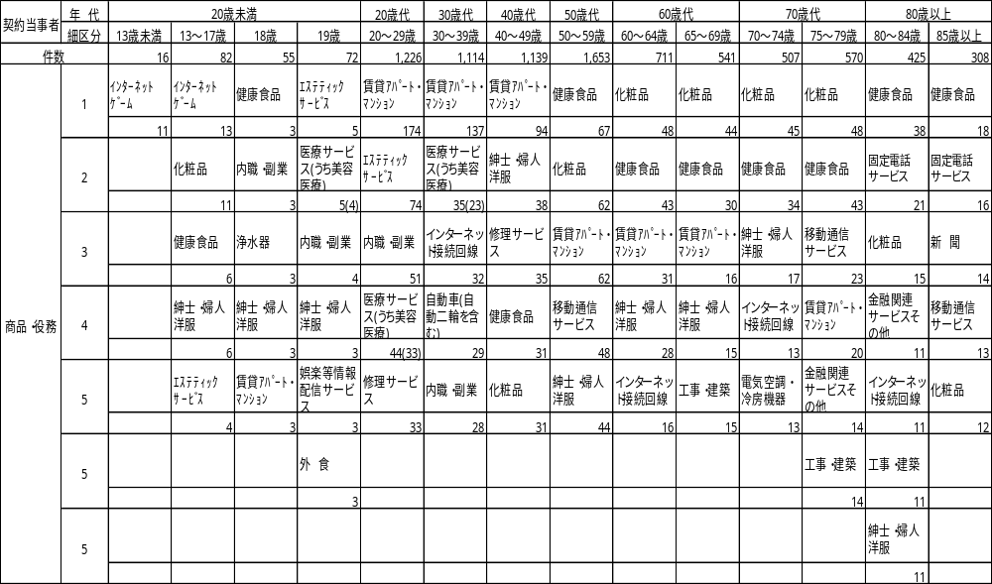
○表11 相談の多い販売方法・手口【上位20位】
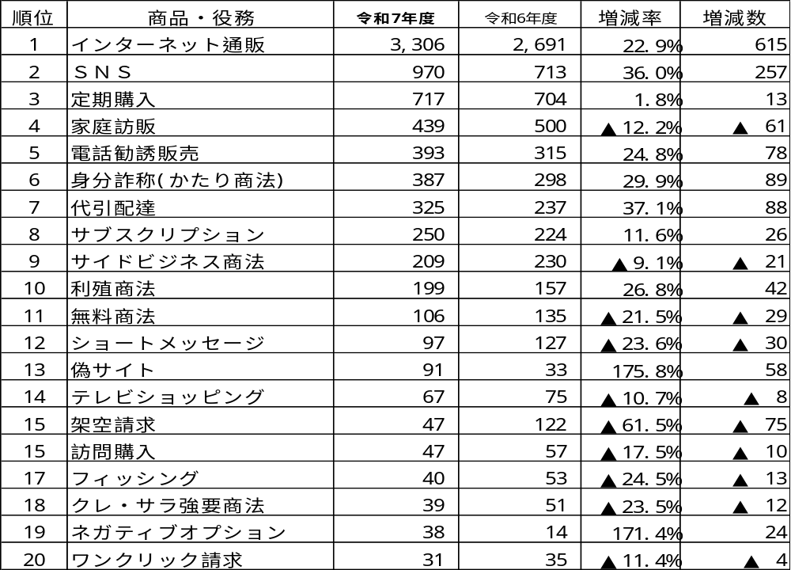
※「インターネット通販」については、「インターネットオークション」「フリマサービス」を含む。
※ＳＮＳに関連する相談の動向を把握するため、令和５年度より集計している。
※1件の相談に複数の販売方法・手口に該当するものは重複してカウントしているため、合計件数は一致しない。例えば、1件の相談に「インターネット通販」と「定期購入」が付与されている場合、各々に対し1件ずつカウントしている。
○表12 契約当事者年代別 相談の多い販売方法・手口【上位5位】
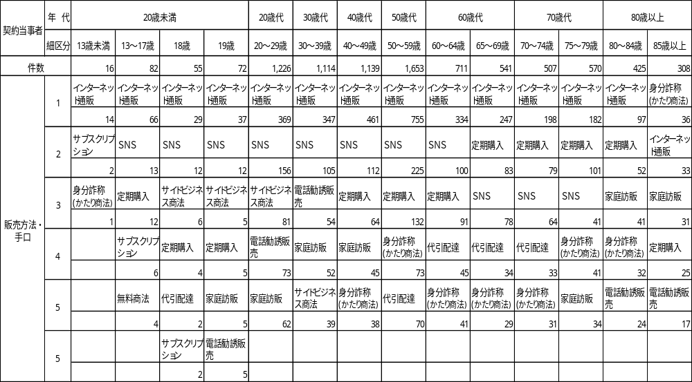
※「インターネット通販」については、「インターネットオークション」「フリマサービス」を含む。
※ＳＮＳに関連する相談の動向を把握するため、令和５年度より集計している。
※1件の相談に複数の販売方法・手口に該当するものは重複してカウントしているため、合計件数は一致しない。例えば、1件の相談に「インターネット通販」と「定期購入」が付与されている場合、各々に対し1件ずつカウントしている。
・13歳未満の3位以降、13～17歳、18歳、19歳の5位は、同率のものが多数あるため、記載を省略している。
○表13 インターネット通販で相談の多い商品・役務【上位5位】（ｲﾝﾀｰﾈｯﾄｵｰｸｼｮﾝ,ﾌﾘﾏｻｰﾋﾞｽを含む）
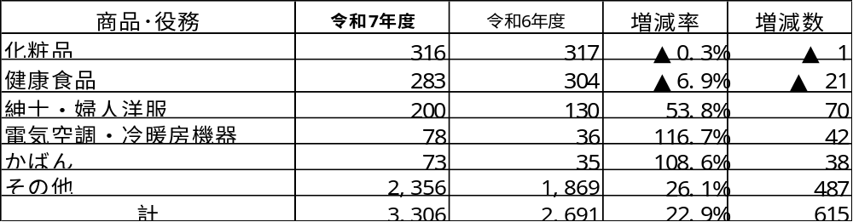
○表14 ＳＮＳ関連で相談の多い商品・役務【上位5位】
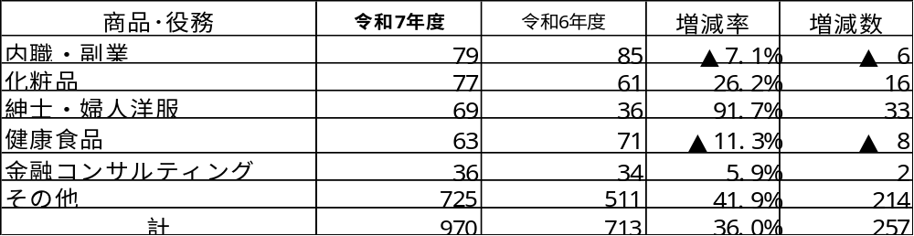
○表15 販売購入形態別相談件数
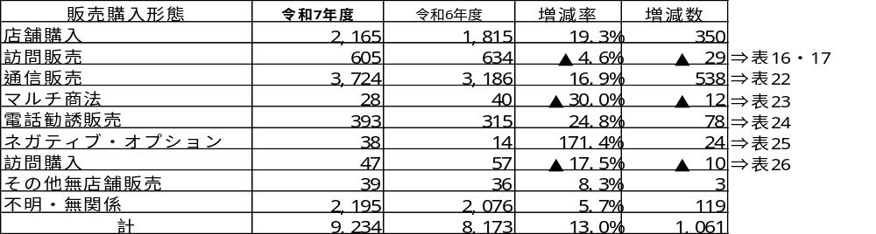
※「ネガティブ・オプション」とは、消費者から申込みもないのに、業者が売買契約の申込みに関する商品を送付するものをいう。
※「その他無店舗販売」とは、露店、屋台店、通常店舗とは考えられない場所で２日以上の期間に渡り展示販売しているものをいう。
○表16 訪問販売に関する勧誘方法別相談件数
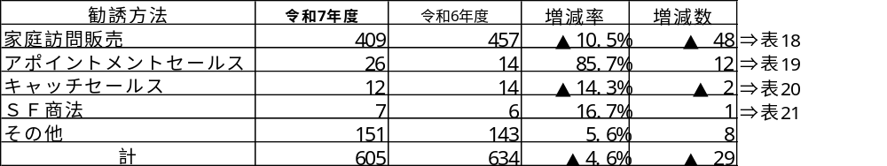
○表17 訪問販売で相談の多い商品・役務
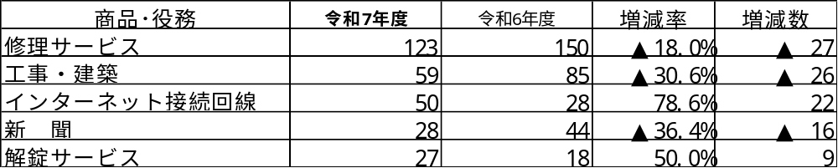

○表18 家庭訪問販売で相談の多い商品・役務
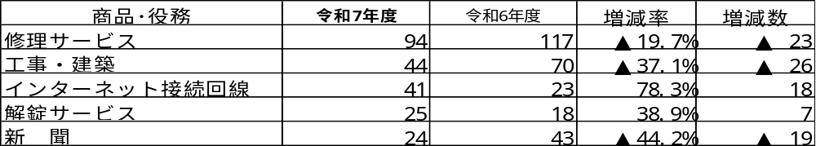
○表19 アポイントメントセールスで相談の多い商品・役務
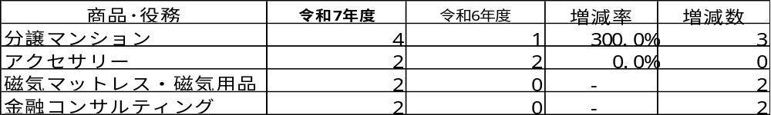
○表20 キャッチセールスで相談の多い商品・役務
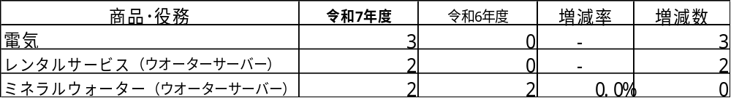
○表21 ＳＦ商法で相談の多い商品・役務
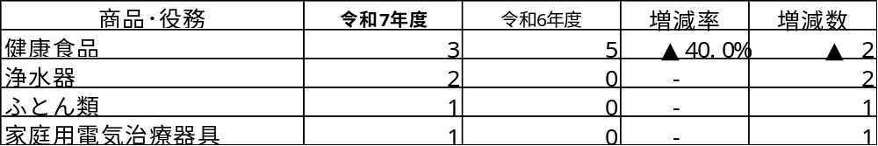
○表22 通信販売で相談の多い商品・役務
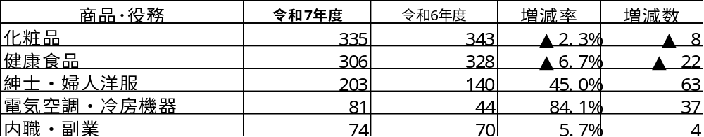
○表23 マルチ商法で相談の多い商品・役務
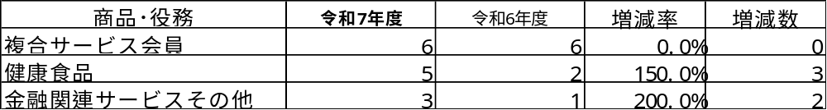
○表24 電話勧誘販売で相談の多い商品・役務
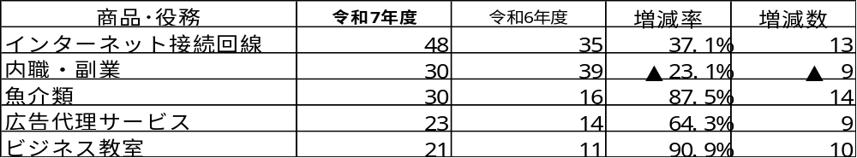
○表25 ネガティブ・オプションで相談の多い商品・役務
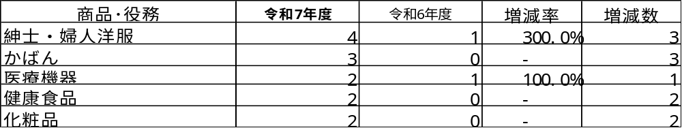
○表26 訪問購入で相談の多い商品・役務
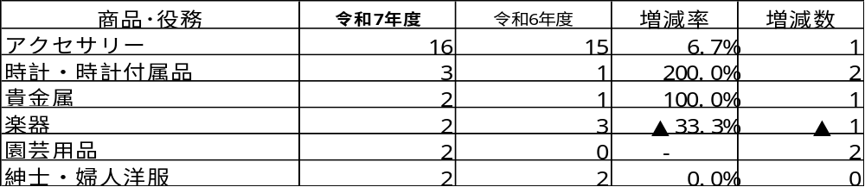
○表27 危害に関する相談の多い商品・役務等
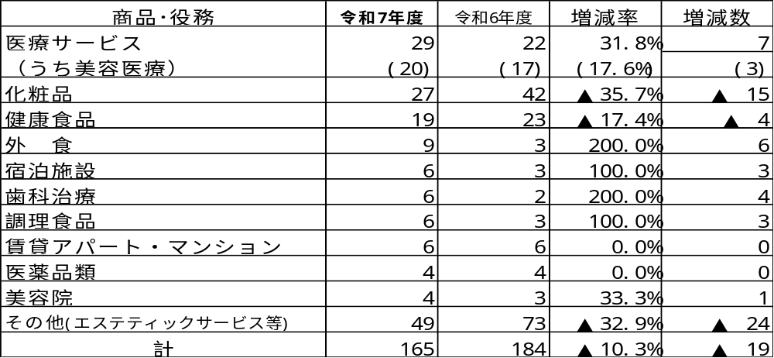
○表28 危険に関する相談の多い商品・役務等
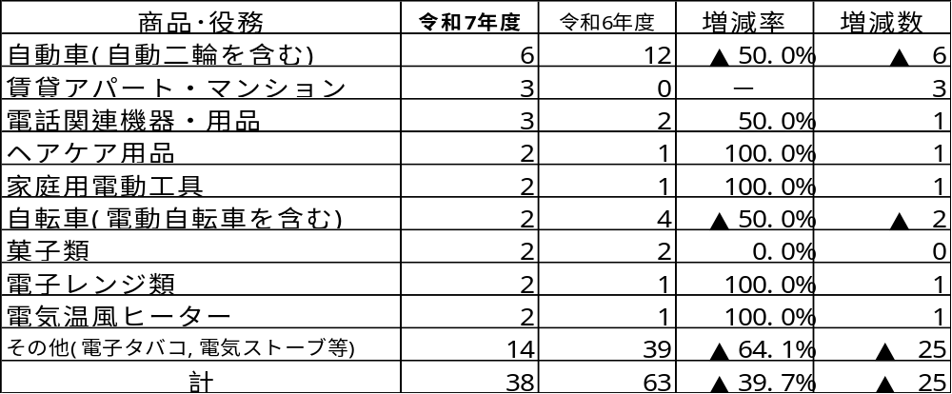

令7年度メール相談分

○表29 相談者の年代別件数 ○表30 契約当事者の年代別件数
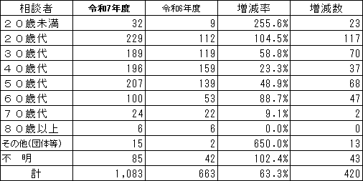
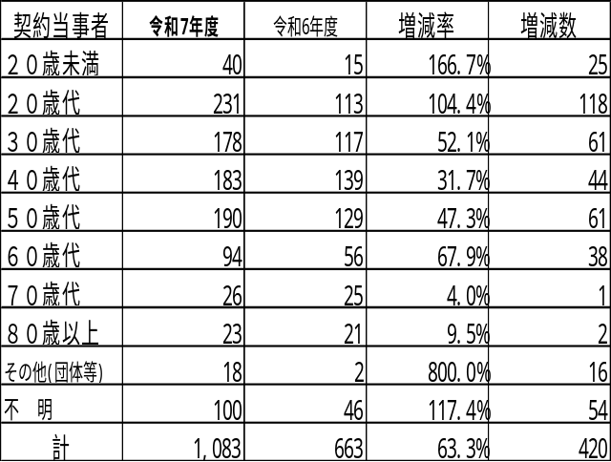
○表31 相談者の年代別・送信時刻にみた件数
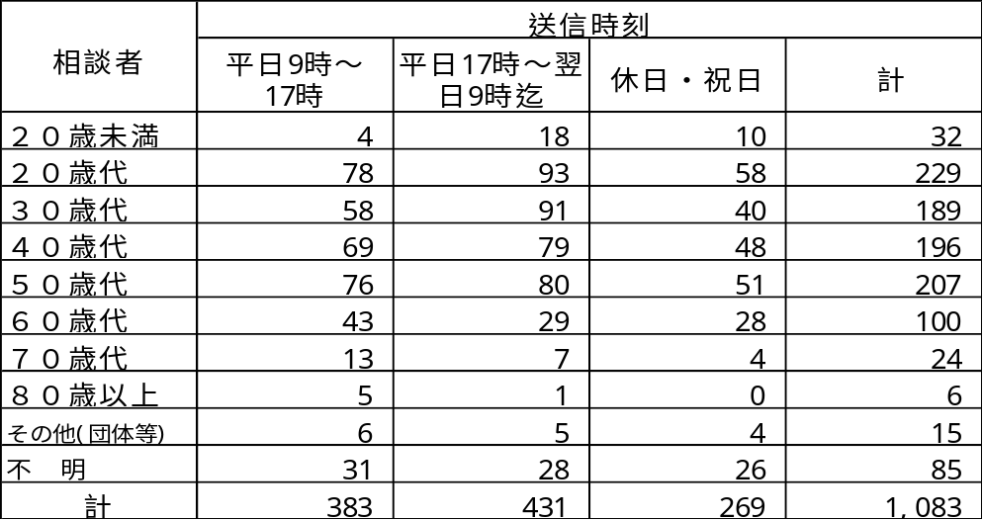

○表32 契約・購入金額別相談件数
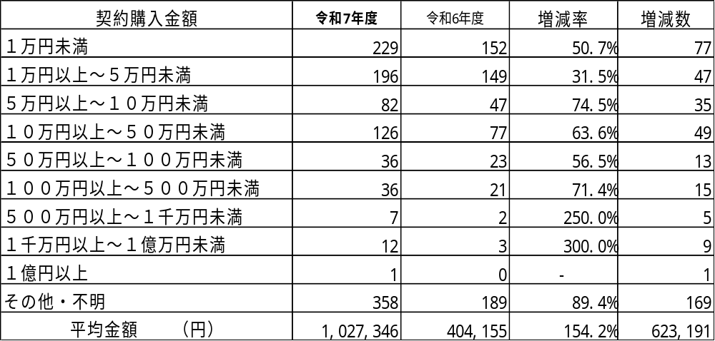

○表33 内容別相談件数【重複カウント】

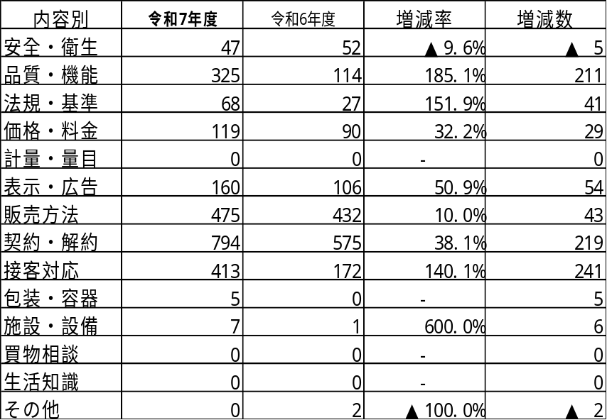
※「内容別分類」では、１件の相談でも
複数の「内容」に該当する場合は、そ
れぞれの「内容」にカウントしている
ため、「内容別分類」の合計件数と相
談件数は一致しない。

○表34 商品・役務別相談件数【項目別分類】
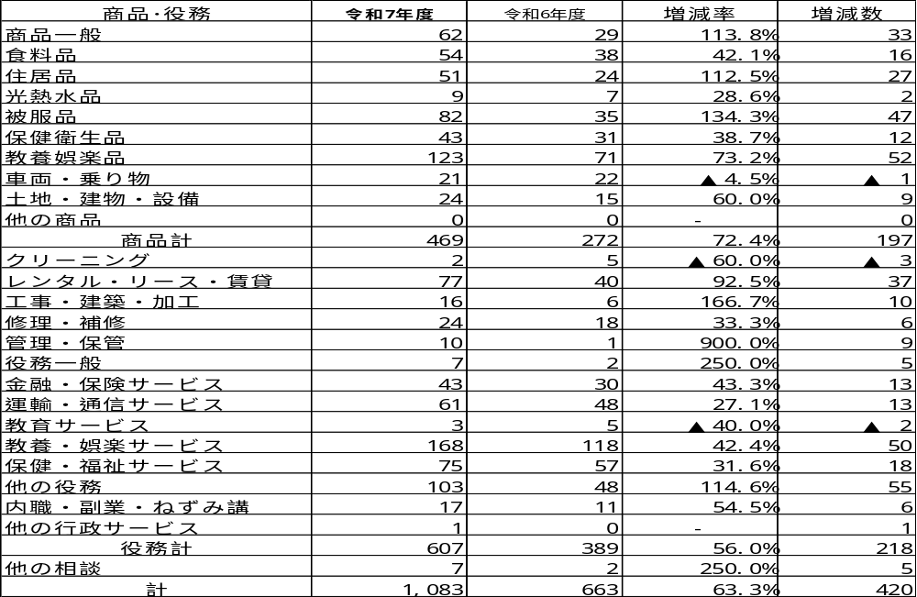
○表35 相談の多い商品・役務【上位10位】
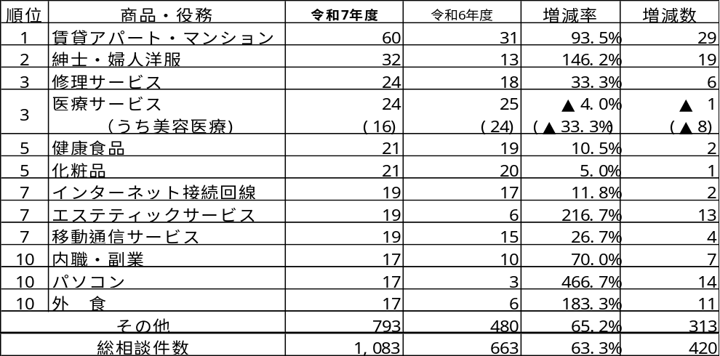
○表36 契約当事者年代別 相談の多い商品・役務【上位5位】
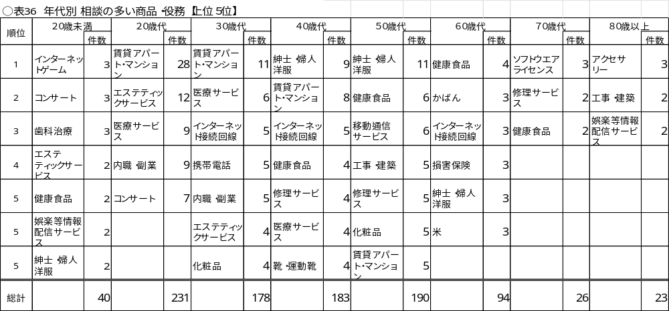
・20歳未満、20歳代の5位、70歳代、80歳以上の3位以降は、同率のものが多数あるため、記載を省略している。

